Применение теплоаккумуляторов на рынках строительных и хозяйственных материалов «Каширский двор - 1,2,3» (г.Москва)

ЗАО Инженерный центр
«Энергетика города»,
www.energogorod.ru

Актуальность и перспективы развития

- Внедрение теплоаккумулирующих устройств - одно из решений снижение дефицита электрической мощности в часы пиковых нагрузок в Московском регионе.
- Совместно с Москомархитектурой, Департаментом топливно-энергетического хозяйства и Департаментом потребительского рынка разработаны требования к оснащению объектов мелкорозничной торговли тепловыми аккумуляторами (в том числе по схемам размещения) и переводу действующих объектов на отопление с применением теплоаккумуляторов.
- Количество объектов потребительского рынка, в которых в качестве источника тепла используется электричество, в Москве и Московской области составляет более 40000 единиц. Перевод этих объектов на электроотопление с применением аккумуляторов тепла будет способствовать решению проблемы дефицита электрической мощности в пиковые часы.

Объект: «Каширский двор»

На рынке, находящемся на пересечении Каширского шоссе и Коломенского проезда, установлены теплонакопители двух типов, отличающихся по виду теплоотдачи: динамического типа мощностью 3, 4, 5 кВт, и статического типа мощностью 2,5; 3,4 кВт.

Высвобожденная мощность в пиковые часы энергосистемы составляет 155 кВт.

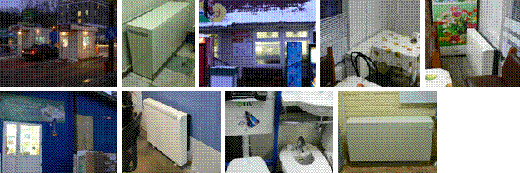
Помещения охраны, торговые павильоны, пункты питания.

Объект: «Каширский двор-2»

На рынке, находящемся на пересечении Варшавского шоссе и 1-го Нагатинского проезда, также установлены теплонакопители двух типов, отличающихся по виду теплоотдачи: динамического типа мощностью 3,4,5 кВт, и статического типа мощностью 2,5; 3,4кВт.

Высвобожденная мощность в пиковые часы энергосистемы составляет 93 кВт.

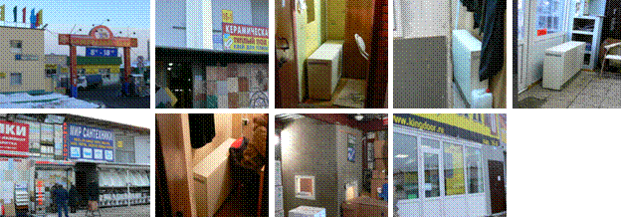
Торговые павильоны

Результаты реализации проекта

- Пилотный проект по замене системы традиционного неэффективного электроотопления на электроотопление с применением аккумуляторов тепла на рынках строительных и хозяйственных материалов «Каширский двор-1,2», показал эффективность использования данной технологии, что подтверждается достигнутыми результатами.
- В помещениях, соответствующих нормам теплозащиты зданий и сооружений и оборудованных устройствами автоматического закрывания дверей, уменьшающими теплопотери, температура в течении суток поддерживается в выбранном диапазоне температурного регулятора (20-25°С).
- В тех помещениях, где нормы теплозащищенности не соблюдены и доступ холодного воздуха через входные двери не ограничен, температура в течение рабочего дня постепенно уменьшается.
- В результате замены неэффективного электроотопления на отопление с аккумуляцией тепла высвобождение электрической мощности в пиковые часы энергосистемы по всем рынкам составило 301 кВт.
- Владельцы и арендаторы помещений получили экономичное, качественное и безопасное отопление.
- Эксплуатационные характеристики теплонакопителей, соответствуют заявленным производителем.

Проблемы создания системы отопления с использованием теплоаккумуляторов

- При переносе нагрузки потребления электроэнергии, расходуемой на электроотопление, на ночное время, период потребления электроэнергии сокращается с 24 до 8 часов в сутки. Поэтому теплоаккумулирующие устройства обладают более высокой по сравнению с традиционными нагревателями потребляемой единовременной электрической мощностью. В этой связи необходимо учитывать пропускные возможности имеющейся системы электроснабжения и при необходимости изменять электрическую схему питания помещений.
- Поскольку торговые помещения загружены образцами продукции, при их оснащении теплонакопителями возникают трудности с размещением оборудования. По этой причине необходимо планировать размещение теплоаккумуляторов на стадии проектирования помещений.
- Для вновь вводимых в эксплуатацию объектов необходимо применять типовые проектные решения для размещения теплоаккумуляторов и требования к оснащению объектов мелкорозничной торговли тепловыми аккумуляторами, согласованные с Департаментом потребительского рынка г.Москвы.

Пример системы отопления выполненной на территории рынка «Каширский двор»

Объект:«Каширский рынок», кафе «Варадера»;

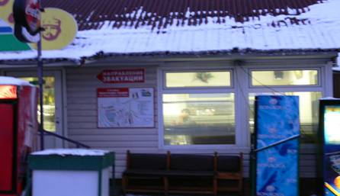
Адрес объекта: Москва, ЮАО, пересечение Варшавского шоссе и 1-го Нагатинского проезда,
Продолжительность измерений: 5 суток;
Время проведения измерений: 10-15 ноября 2007г.

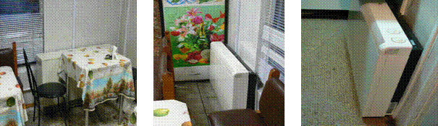
Зал для посетителей кафе и подсобное помещение.

Характеристика объектa
Кафе «Варадера» находится на территории Каширского рынка.
Номер павильона на плане №804(103), площадь - 55 кв.м.
Помещение имеет зал для посетителей, кухню, подсобное помещение.
Вход покупателей с улицы осуществляется непосредственно в зал без тамбура.
Установлены два теплонакопителя статического типа «Siemens» модели 2ND5 потребляемой мощностью 3,4 кВт*ч и один теплонакопитель динамического типа «Ирбис» потребляемой мощностью 5кВт*ч.
Время потребления электроэнергиии теплонакопителями: с 23.00 по 07.00.
В дневное время потребление электрической энергии составляет 15 Вт*час (только на работу вентилятора теплонакопителя модели «Ирбис»).
Посещаемость: 50 - 100 человек в час. Режим работы кафе: с 09.00 до 18.00.

Расположение теплонакопителей (помещение 55м2)
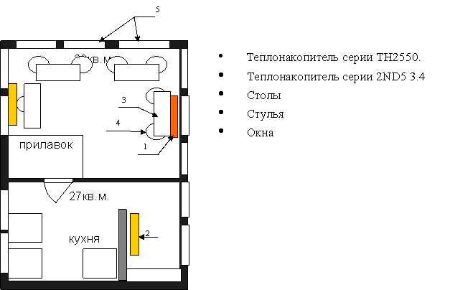

Результаты установки теплонакопителей в помещении кафе «Варадера»
- Высвобождение мощности в пиковые и полупиковые часы составило 4,8 кВт: 2 кВт - от применения одного ТН 2550, 2,8 кВт - двух «Siemens» 2ND5;
- Теплонакопитель ТН 2550 (5 кВт) и один нагреватель 2ND5 (3,4 кВт), установленные в торговом помещении общей площадью 27 м2, обеспечивают обогрев данного помещения в течении всего времени работы с 30 – 40 % запасом по тепловой мощности.
- Теплонакопитель 2ND5 (3,4 кВт), установленный в подсобном помещении площадью 28 м2, поддерживает температуру данного помещения до начала работы кафе и включения термического кухонного оборудования.
- Мощность теплонакопителя для торговых помещений такого типа выбирается из расчета 1 кВт на 4-6 м2 площади (высота потолка 2,5 м).
- Выбор модели теплонакопителя зависит от теплоизоляционных характеристик помещения (объекта), его режимов работы, вида входной группы, а также проходимости посетителей через торговое предприятие.

Анализ экономической эффективности теплонакопителей

Так как потребление электроэнергии для накопления тепла производится во время действия низкого «ночного» тарифа на электроэнергию, в течении 8 часов с 23-00 до
07-00, а отопление помещений (отдача тепла) – круглосуточно, можно рассчитать экономическую эффективность применения ночных накопителей тепла по формуле:

P*8*TN - ((H*16*TD) + (H *8*TN)) = E, где:
P - потребляемая электрическая мощность накопителя тепла (кВт),
TN - тариф ночной (руб.), TD- тариф дневной (руб.), 8 или 16 - время работы в сутки (час)
H – мощность, отдаваемая накопителем в дневное время, приравненная к «прямому» отоплению (без накопления тепловой энергии) (кВт), E - экономический эффект (руб./сутки).

Расчет экономической эффективности с применением ночных накопителей тепла электрической мощностью 11,8 кВт:
11,8*8*1,341815 - ((4,72*16*1,81) +4,72*8*1,341815)) = -60,7 рублей в сутки
(тариф 1,81 руб - среднее значение м/у 2,02 и 1,69 за 16 часов «дневного» отопления отопительными приборами при 6 часах пика и 10 часах полупика).

Экономический эффект (экономия) за отопительный сезон (213 суток) составит:
213*60,7= 12927,14 рублей.

По тарифам на 2008г. (16043руб)

ЗАО Инженерный центр «Энергетика города», www.energogorod.ru

